План-конспект урока

**по учебной дисциплине** – «М*атематика».*

**Дата проведения занятия**: *«_ » __ 2024 г.*

**Группа:** *Нн-1/24 (Т)*

**Преподаватель:** *Дукова З.А..*

**Время, отведенное на занятие:** *_80_минут*

**Тема:** **Симметрии в природе, архитектуре, технике, в быту.**

**Цель:**

**образовательная:** на примерах найти и показать симметрию, как, основу красоты в природе, технике, архитектуре и в быту.

**развивающая:** развитие умений планировать, анализировать, выдвигать гипотезы по решению заданий, применять полученные знания для выполнения упражнений; развитие пространственного воображения

**воспитательная:**воспитание интереса к изучению математики, математической культуры студентов.

**Тип урока:** комбинированный

**Формы организации обучения:**фронтальная, индивидуальная.

**Средства обучения:**

* *технические:*мультимедийный проектор, персональный компьютер;

*информационно-коммуникационные:*электронная презентация.

**Структура занятия:**

1.Организационный момент

2.Актуализации опорных знаний. Целеполагание.

3.Изучение нового материала.

Сообщение студентов по теме

4. Решение задач

5.Рефлексия. Подведение итогов учебного занятия

6.Домашнее задание

**1. Организационный момент:**

Приветствие студентов, создание деловой обстановки, настраивание на продуктивную мыслительную деятельность.

**2.Актуализации опорных знаний. Целеполагание.**

Вопросы студентам:

1. Как вы понимаете, что такое симметрия***?***

2.Что означает термин симметрия в переводе с греческого?

(Термин «симметрия» по-гречески означает «соразмерность, пропорциональность, одинаковость в расположении частей».)

2.Какие виды симметрии вы помните?

1) осевая симметрия (относительно прямой)

2) центральная симметрия (относительно точки)

3) зеркальная симметрия (относительно плоскости)

На прошлом уроке мы познакомились с симметрией в многогранниках ,сегодня:

*Формулирование темы и целей учебного занятия.*

**3. Изучение нового материала**

План:

Симметрия в природе

Симметрия в архитектуре

Симметрия в технике

Симметрия в быту

**Ведение:**

С давних времён математика считается одной из главных наук. Математика одна из древнейших и необходимых для прогресса разных дисциплин наука.

Числа, формулы, геометрические фигуры в математике, внешне холодные и сухие, но полны внутренней красоты. С помощью чего же можно создать порядок, красоту и совершенство?

В последнем своем сочинении один из крупнейших математиков XX века Герман Вейль трактовал, что человек веками с помощью СИММЕТРИИ пытался объяснить и создать порядок, красоту и совершенство.

**Возникает проблема:**

-«Можно ли с помощью симметрии создать порядок, красоту и совершенство?»,

-«Во всём ли в жизни должна быть симметрия?»

**Основное понятие симметрии**

Понятие симметрии проходит через всю многовековую историю человеческого творчества. Оно встречается уже у истоков человеческого знания, его широко используют все без исключения направления современной науки.

Принципы симметрии играют важную роль в физике и математике, химии и биологии, технике и архитектуре, живописи и скульптуре, поэзии и музыке и т.д.

Термин «симметрия» по-гречески означает «соразмерность, пропорциональность, одинаковость в расположении частей».

Понятие симметрии фигур появилось в результате наблюдений над объектами окружающего мира. Например, рассматривая изображения растений и животных организмов, можно убедиться, что многие из них с большой степенью точности обладают той или иной симметрией. Так, лист клена обладает осевой симметрией. Различными видами симметрии обладают цветы, многие живые организмы – морские звезды, бабочки. Симметрией вращения и осевыми симметриями обладают снежинки.

С симметрией мы часто встречаемся в искусстве, технике, быту. Например, симметричны фасады многих зданий и их виды сверху. Симметричны узоры на коврах, узоры бордюров, многие виды механизмов, например колесо или шестеренка.

Необходимо отметить, что в природе невозможна идеальная математическая симметрия. Отсюда можно сделать вывод: в реальной жизни не может быть совершенной симметрии.

Симметрия делится на два типа симметрии. Первый тип – это та симметрия, которую можно непосредственно видеть. Она может быть названа геометрической симметрией. Второй тип – эта та симметрия, которая лежит в законах природы и физических явлениях. Ее можно назвать физической симметрией.

**Двусторонняя симметрия означает, что правая и левая сторона относительно какой-либо плоскости выглядят одинаково.**

***Где мы можем встретиться с симметрией? Приведите примеры симметрии в природе, технике, архитектуре, быту.***

Совершенно верно. С симметрией мы встречаемся в природе, архитектуре, технике, быту. Мы часто видим симметричные творения природы (листья, цветы, птицы, животные) или творения человека (здания, техника) - все то, что  окружает нас каждый день. В быту: молотки, рубанки, лопаты, трубы. Мы смотрим на себя в зеркало и видим, что части нашего лица симметричны друг другу. По улицам ездят автомобили, автобусы, правая и левая части которых симметричны. Таким образом, симметрия бывает не только на плоскости (кленовый лист), но и в пространстве (лицо).

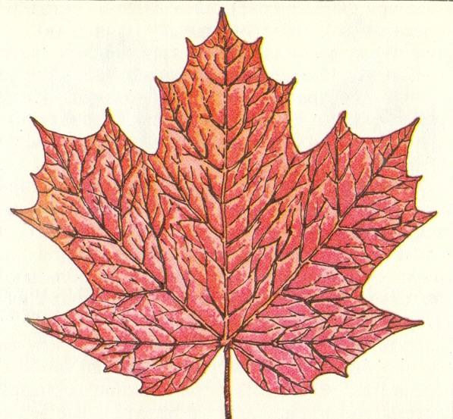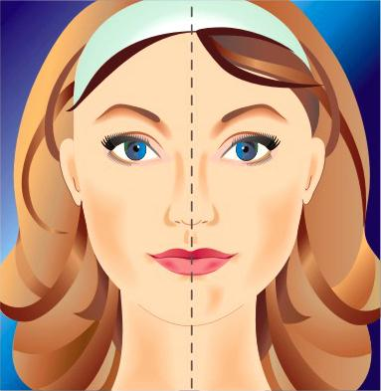

***«Симметрия»* в переводе с греческого означает «соразмерность» (повторяемость).** Симметричные тела и предметы состоят из равнозначных, правильно повторяющихся в пространстве частей. Особенно разнообразна симметрия кристаллов. Различные кристаллы отличаются большей или меньшей симметричностью. Она является их важнейшим и специфическим свойством, отражающим закономерность внутреннего строения.

***Симметрия*** – **это закономерная повторяемость элементов (или частей) фигуры или какого-либо тела, при которой фигура совмещается сама с собой при некоторых преобразованиях (вращение вокруг оси, отражение в плоскости).**

Сообщения , подготовлено студентами заранее

**1.Симметрия в природе**

**Мир зеркальной симметрии. Симметрия в природе и на практике**

**О. Симметрией относительно плоскости** называется преобразование пространства при котором все точки переходят в симметричные им относительно этой плоскости

Свойства:

При зеркальной симметрии расстояния между соответствующими точками фигур сохраняются

При зеркальной симметрии каждая фигура переходит в равную ей фигуру относительно данной плоскости

Роль плоскости симметрии выполняет зеркало. Поэтому такая симметрия получила название зеркальной

Отражение в воде – хороший пример зеркальной симметрии в природе.  
Мы любуемся пейзажами художников, удачными снимками. Горы красиво отражаются на поверхности озера, придавая снимку законченность. Поверхность озера играет роль зеркала, и воспроизводит отражение с геометрической точностью. Поверхность воды есть плоскость симметрии...

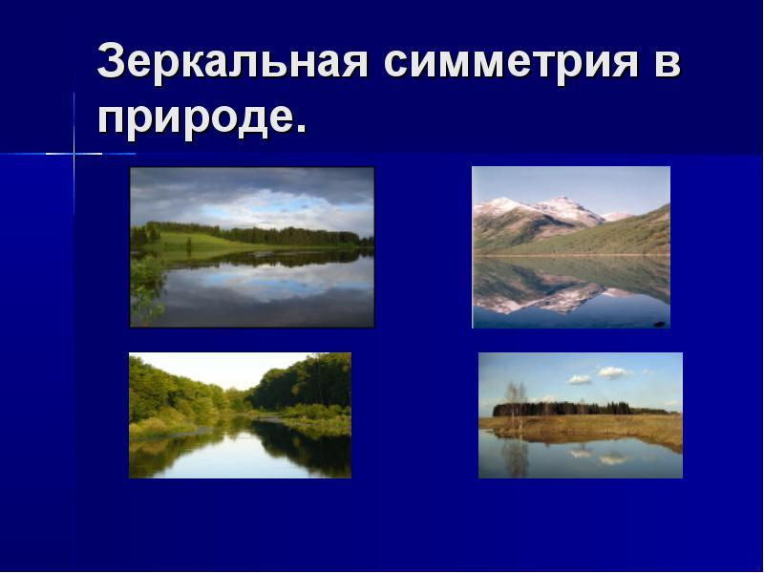

Примерами зеркальных отражений одна другой могут служить рука человека. Эффект зеркальной симметрии часто используют на практике. Так, в обувных магазинах на витрину иногда ставят только одну туфлю. Туфля отражается в зеркале, и зрительно нам кажется , будто мы видим пару туфель.  
Герман Вейль сказал: «**Симметрия является той идеей, по средствам которой человек на протяжении веков пытался постичь и создать порядок, красоту и совершенство». Герман Вейль – это немецкий математик. Его деятельность приходится на I половину XX века.**Именно он сформулировал определение симметрии, установил, по каким признакам усмотреть наличие или, наоборот, отсутствие симметрии в том или ином случае  
Действительно, симметричность приятна глазу.  
Кто не любовался симметричностью творений природы: листьями, цветами, птицами, животными; или творениями человека: зданиями, техникой, - всем тем, что нас с детства окружает, тем, что стремится к красоте и гармонии.

В окружающем нас мире много фигур (объектов), имеющих плоскость симметрии. Плоскости симметрии имеют многие инструменты (рубанки, молотки, лопаты). Симметричны относительно плоскости трубы, подшипники, автомобили

В отличие от искусства или техники, красота в природе не создаётся, а лишь фиксируется, выражается среди бесконечного разнообразия форм живой и неживой природы, в изобилии такие совершенные образы, чей вид неизменно привлекает наше внимание. К числу таких образов относятся некоторые кристаллы и многие растения.

Атомы кристалла расположены в пространстве очень симметрично, т.е. их взаимное расположение в пространстве может неограниченно повторяться. Наука о кристаллах_ кристаллография- поставила перед математиками вопрос о том, какие вообще возможны типы симметрии кристаллов. Это задача была успешно решена к середине 20 века. Большую роль при этом сыграл русский кристаллограф и математик Евграф Степанович Федоров. Оказалось, что существует ровно 230 типов симметрий, которые могут быть симметриями различных кристаллов. Это позволило составить полный список всех возможных типов кристаллов и реализовать на практике их создание

Симметрия встречается и в животном мире.

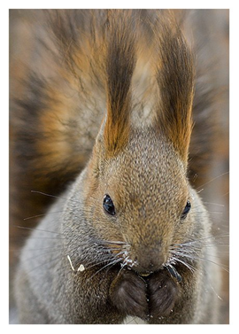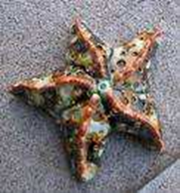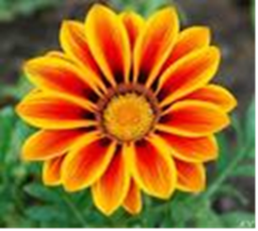

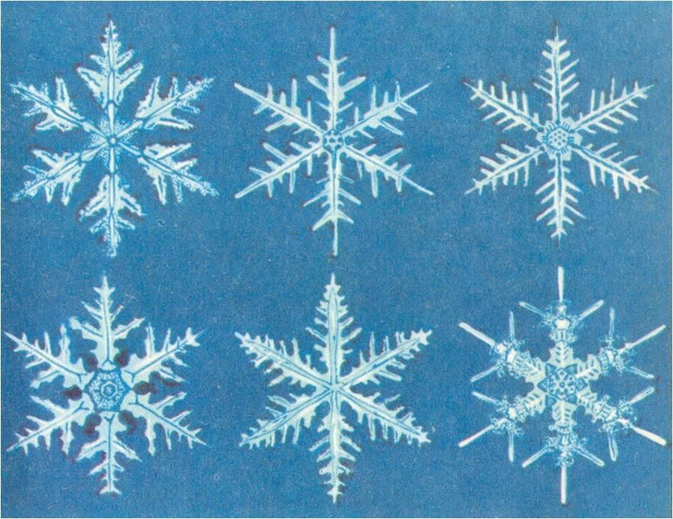

Человеческое тело, так же как и тело других позвоночных, в основе своей построено симметрично. Общие принципы строения организма человека заложены миллиарды лет назад, когда формировался генетический код, и возникла первая клетка. В наших генах содержится значительная часть генофонда древних рыб, первых хордовых и некоторых беспозвоночных животных.

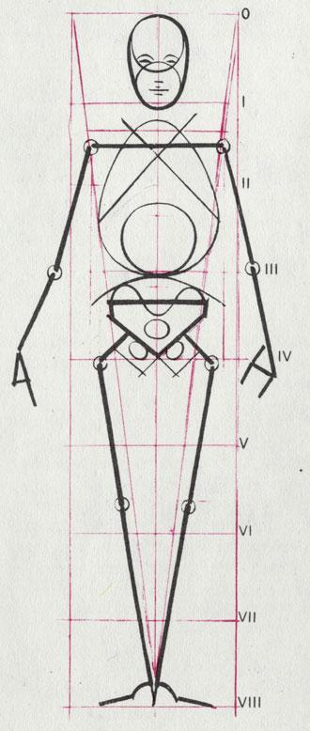

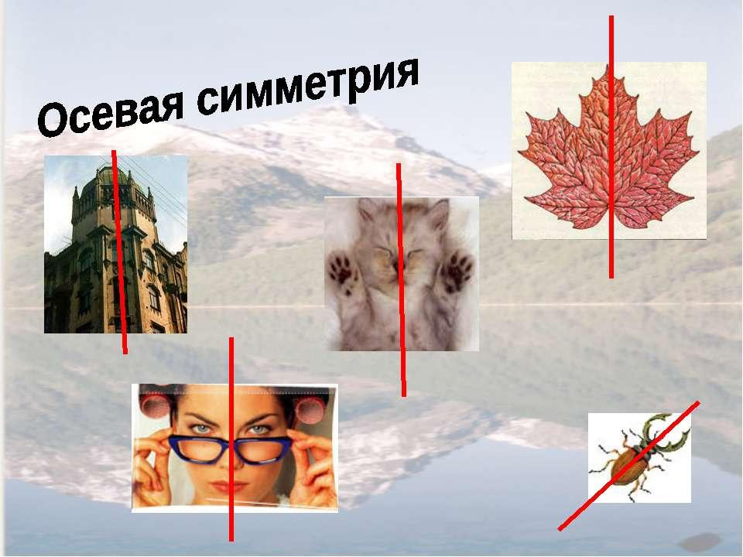

**2.Симметрия в архитектуре**

Прекрасные образцы симметрии демонстрируют произведения архитектуры. Архитектура сопровождает человечество на всем его историческом пути. Архитектурные сооружения, созданные человеком, в большей своей части симметричны. Они приятны для глаза, их люди считают красивыми. Симметрия воспринимается человеком как проявление закономерности, а значит внутреннего порядка. Внешне этот внутренний порядок воспринимается как красота.

Симметричные объекты обладают высокой степенью целесообразности – ведь симметричные предметы обладают большей устойчивостью и равной функциональностью в разных направлениях. Все это привело человека к мысли, что чтобы сооружение было красивым оно должно быть симметричным.

Человеческое творчество во всех своих проявлениях тяготеет к симметрии. Нагляднее всего видна симметрия в архитектуре. Особенно блистательно использовали симметрию в архитектурных сооружениях древние зодчие. Исследуя различные фотографии, я сделал вывод, что использование симметрии в конструкциях зданий, симметричных элементов в отделке, а также симметрично расположенные строения создают красоту и гармонию.

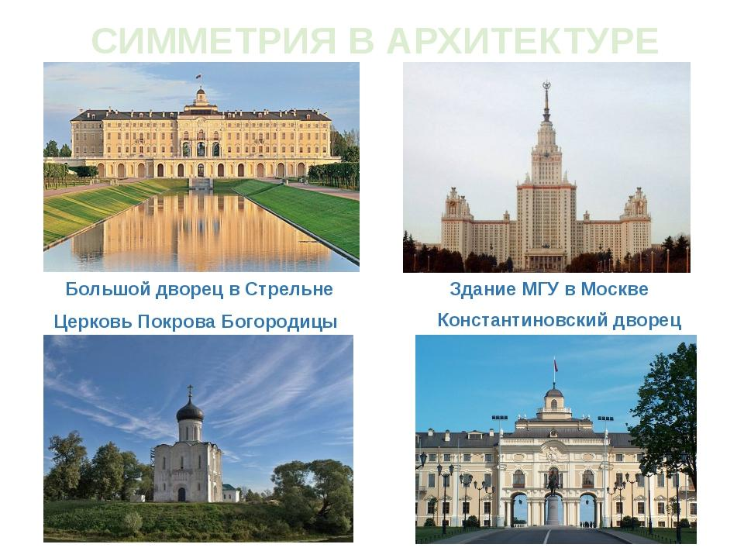

В архитектуре тесно переплетены и строго уравновешены наука, техника, искусство. Только соразмерное, гармоничное единство этих начал делает возводимое человеком сооружение памятником архитектуры. В качестве художественных средств архитектор использует композицию, пропорциональное соотношение здания и его частей, живопись и скульптуру, окружающую природу и застройку. Наиболее ясны и уравновешены здания с симметричной композицией. Например, собор Василия Блаженного на Красной площади в Москве . Это композиция из десяти различных храмов, каждый храм геометрически симметричен. Однако собор как целое не обладает ни зеркальной, ни поворотной симметрией. Архитектурные формы собора как бы накладываются друг на друга, пересекаются, поднимаются, и завершаются центральным шатром. В архитектуре, как и в других видах искусства, существует понятие стиля, т.е. исторически сложившейся совокупности художественных средств и приемов. Симметрия является одной из них.

**3.Симметрия в технике**

Большинство самых необходимых для нас предметов - от книги, ложки, чайника до газовой плиты, холодильника и пылесоса - тоже обладает симметрией. Большинство транспортных средств - от детской коляски до сверхзвукового реактивного лайнера предназначенных для движения по земной поверхности или параллельно ей, а так же имеют осевую симметрию.

Космическая ракета, устремляющаяся вверх, в небо имеет осевую и центральную симметрию.

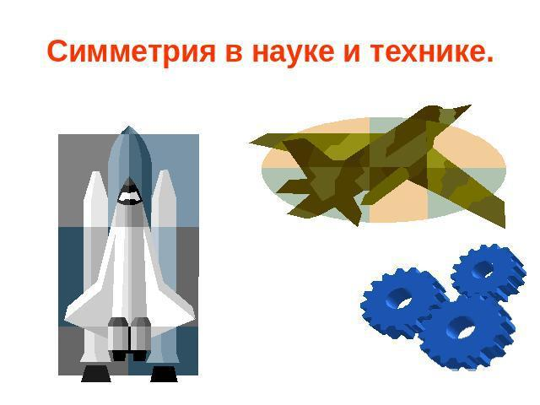



**Симметрия в технике** часто бывает связана с надёжностью и устойчивостью механизмов.

Симметричная форма дирижабля, самолёта, подводной лодки, автомобиля и других технических объектов обеспечивает хорошую обтекаемость воздухом или водой, а значит, и минимальное сопротивление движению.

**Виды симметрии в технике**:

1. **Осевая симметрия** — симметричность относительно поворота на угол 360° вокруг какой-либо оси.
2. **Центральная симметрия** — это симметрия объекта при повороте на 180º.
3. **Зеркально поворотная осевая симметрия** — поворот на 360° и отражение в плоскости, перпендикулярной данной оси.

Техника пока интуитивно, подсознательно использует и заимствует законы природной симметрии, тело. В технике плоскость симметрии делит машину на две равные части. Любой станок, машина, прибор, механизм, узел должны компоноваться вокруг установленной оси симметрии

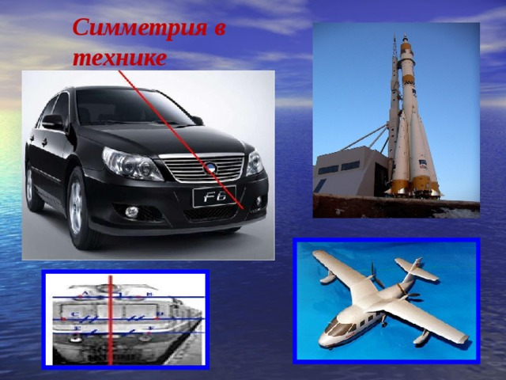

Решение задач на многогранники

1. Принтер имеет форму куба. Сторона основания равна 40 см . Найдите площадь поверхности принтера.
2. Процессор имеет форму прямоугольного параллелепипеда. Длина, ширина и высота которого соответственно равны 15см, 40 см и 40с*м*. Найдите площадь полной поверхности процессора.
3. Аккумулятор автомашины имеет форму прямоугольного параллелепипеда Найдите площадь поверхность аккумулятора по трем его измерениям: 20см, 24см, 30 см
4. Кузов грузовой машины имеет форму прямоугольного параллелепипеда . Стороны основания3м и 4м , высота 2м.. Сколько листов железа размером 70*140см нужно для изготовления кузова, если на отходы нужно добавить 10% площади боковой поверхности

1)Решение

Sk = 6*a2= 6*402=6*1600= 9600cм2*

2) Решение Sп = 2Sосн + Sбок, Sосн =15*40=600 *cм2* ,Sбок= Pосн*H= 2(15+40)40=2800 *cм2*

Sап=2*600+2800=4000 *cм2*

3)Решение Sа = 2Sосн + Sбок, Sосн =20*24=480 *cм2* ,Sбок= Pосн*H= 2(20+24)30=2640 *cм2*

Sа =2*480+2640=3700 *cм2*

4)Sосн =3*4=12 *м2* Sбок= Pосн*H= 2(3+4)2=28*м2*

10% площади боковой поверхности =2,8 *м2*

лист железа размером 70*140см =07*1,4м

Sлиста ж.= 07*1,4=0,98 *м2*

Sбок// Sлиста = 28/ 0,98=28,5

на отходы нужно добавить 10% площади боковой поверхности

28,5+ 2,8=31,3

Ответ: 32 листа железа

**Закрепление**

1. Как вы понимаете, что такое симметрия***?***

2.Какие виды симметрии вы помните?

3.Где мы можем встретиться с симметрией?

4.Приведите примеры симметрии в природе, технике, архитектуре, быту.

5.В правильной четырехугольной призме высота равна стороне основания. Что это за призма?

6.Сколько граней и ребер имеют куб и тетраэдр? Сколько ребер сходится у них в одной вершине?

1. **Рефлексия. Подведение итогов учебного занятия**

Вот и заканчивается наш урок и мне хотелось бы на прощание напомнить вам, как прекрасна и хрупка природа, которая нас окружает, и наша с вами задача, не быть равнодушными наблюдателями, а постараться сделать всё возможное, чтобы сделать нашу Землю ещё более прекрасной

Отметить успехи каждого и недочеты, наметить пути их устранения, выставить оценки

Беседа со студентами по содержанию занятия. Вопросы для беседы:

1. Какая была тема сегодняшнего занятия?
2. Что нового вы узнали?
3. Какая была цель занятия?
4. Что получилось у вас сегодня?
5. Что не получилось?
6. Достигли ли мы поставленной цели?

**Домашнее задание** Подготовить сообщения-презентации по темам:

Правильные многогранники и химия.

Правильные многогранники в биологии.

Искусство и правильные многогранники.

Ювелирные украшения.

Икосаэдро-додекаэдровая структура Земли

1. **Включение нового знания в систему. Решение задач**

Решение у доски и в тетрадях следующих упражнений.№279,№ 280№ 281(приложение

1.Найдите угол между двумя диагоналями граней куба, имеющими общий конец.

2.Ребро куба равно а. Найдите площадь сечения, проходящего через диагонали двух его граней.

3.Докажите, что центры граней правильного тетраэдра являются вершинами другого правильного тетраэдра.

4.Сколько плоскостей симметрии, проходящих через данную вершину, имеет правильный тетраэдр?

1. **Рефлексия. Подведение итогов учебного занятия**

Отметить успехи каждого и недочеты, наметить пути их устранения

Беседа со студентами по содержанию занятия. Вопросы для беседы:

1. Какая была тема сегодняшнего занятия?
2. Что нового вы узнали?
3. Какая была цель занятия?
4. Что получилось у вас сегодня?
5. Что не получилось?
6. Достигли ли мы поставленной цели?

**6. Домашнее задание**

Инструктирование о выполнении домашнего задания

Изучить: параграф. 3 пункт 35,37 Ответить на вопросы №276-278 параграф. 3 Атанасян